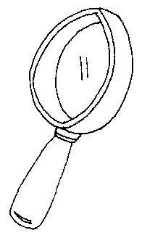
Estudo do Meio
Nome: ________________________________________________ Data: ____/____/____
Classificação: _______________ Encarregado de educação: _______________________
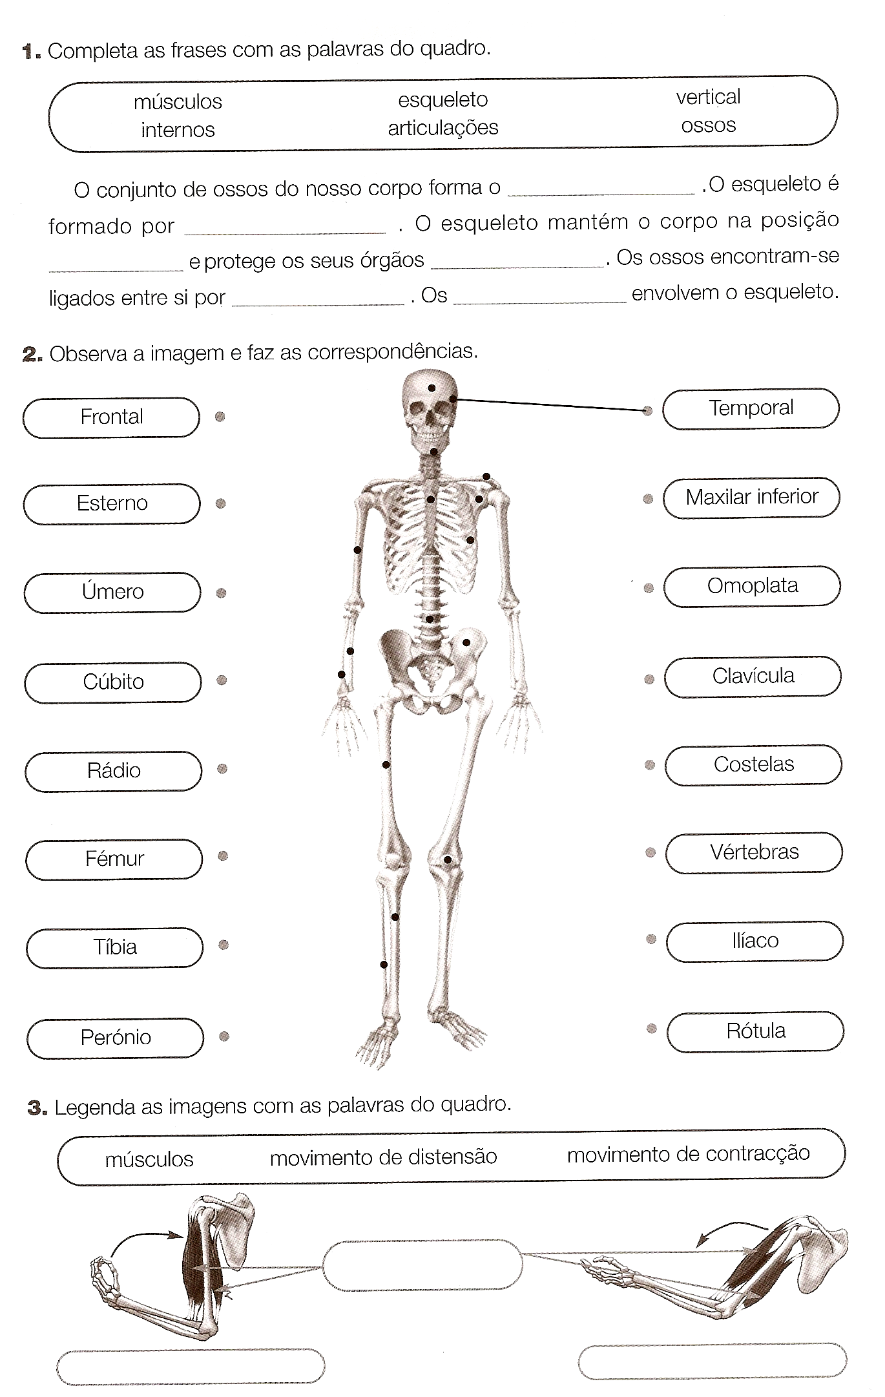

3 - O esqueleto humano tem diferentes funções. Indica as que aprendeste.
- _______________________________________________________________________
- _______________________________________________________________________

4 – Por quantos ossos é formado o corpo humano? ___________________________________
5 –

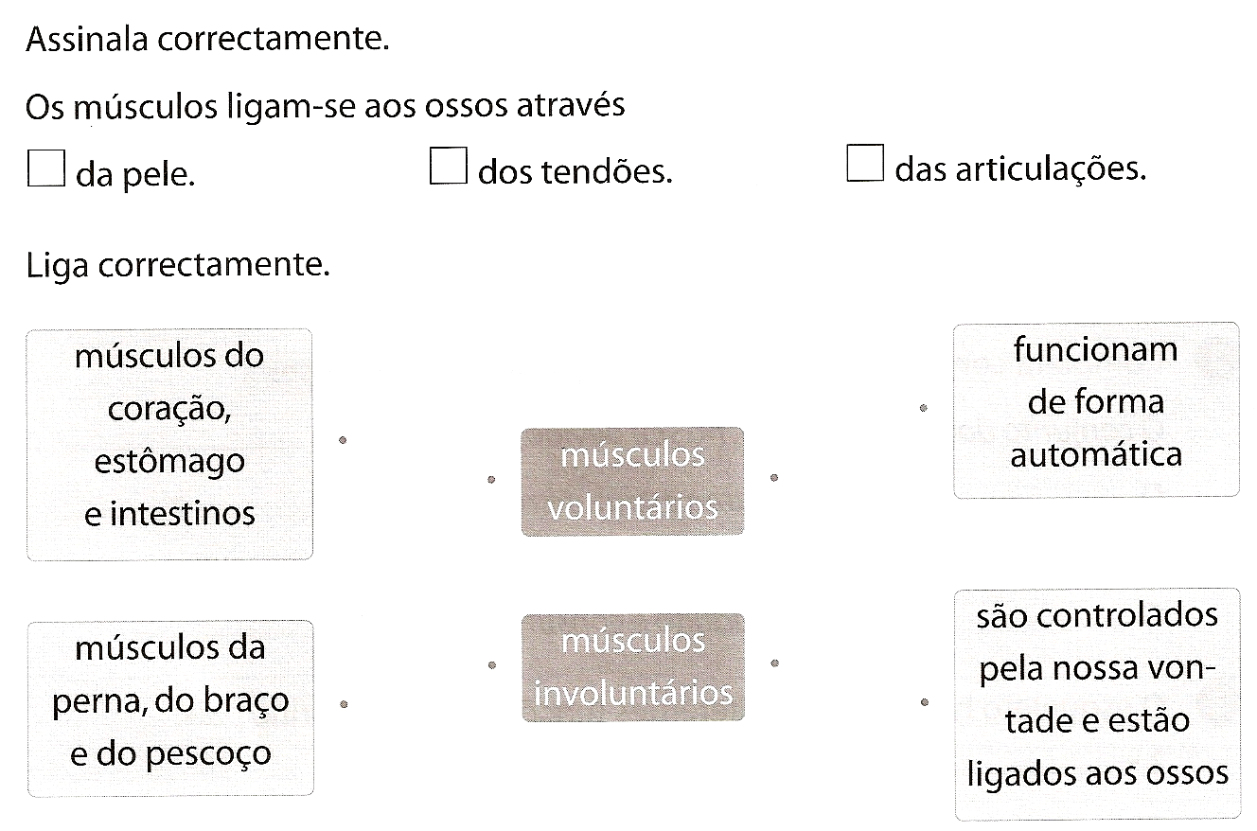
6 -

7-

8- Os músculos têm diferentes funções. Indica as que aprendeste.
- _______________________________________________________________________
- _______________________________________________________________________
9- Completa a legenda da figura com as seguintes palavras:
poro pelo epiderme glândula sudorípara derme

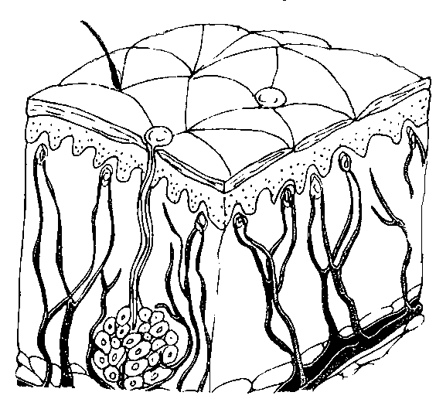

10 – Assinala as funções da pele.

Proteger o corpo dos micróbios e impurezas.
Ajudar a manter a temperatura do corpo.
Manter o corpo na posição vertical.
Receber e transmitir sensações.
Mover o corpo.

11- Escreve três cuidados que deves ter quando te expões ao Sol.
- ___________________________________________________________________________
- ___________________________________________________________________________
- ___________________________________________________________________________

12 – Escreve Verdadeiro (V) ou Falso (F).

Uma fratura óssea é o mesmo que partir um osso.
Quando temos uma fratura óssea normalmente temos uma dor corporal ligeira.
Quando temos uma fratura óssea por norma temos um hematoma ou inflamação.
Uma distensão é uma lesão muscular.
Quando ocorre uma distensão temos uma dor intensa e inchaço.
Quando temos uma distensão não devemos aplicar gelo ou compressas frias.

13 – O que se deve fazer durante um sismo? Assinala as opções corretas.

Proteger-nos por baixo de mesa ou vão de porta.
Usar elevadores.
Dirigirmo-nos para um espaço aberto e amplo.
Ficar em pânico.
Afastarmo-nos das paredes, janelas e redes elétricas.

Bom trabalho!
Prof.ª Gabriela Freitas.

